СРЕДНЯЯ ГРУППА № 4
Воспитатели: Перемолотова И.В
Черешнева О.И
Расписание образовательной деятельности средняя группа
(на период дистанционного обучения)
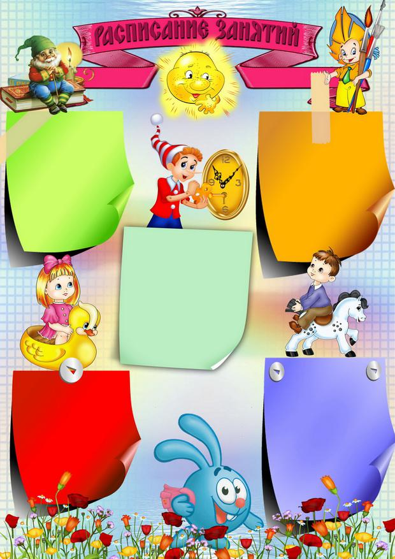 Тема недели: «Весна-красна» (30 марта-3 апреля)
ПЯТНИЦА
Двигательная ОД
Конструирование

ЧЕТВЕРГ
Двигательная ОД
Рисование
СРЕДА
Предметный мир (ФЦКМ)
Музыкальная ОД
ВТОРНИК
ФЭМП
Двигательная ОД
ПОНЕДЕЛЬНИК
Развитие речи
Музыкальная ОД

ПОНЕДЕЛЬНИК 30 марта
Развитие речи: Звуковая культура речи : звук Л-ЛЬ. ( Презентация)
Музыкальная ОД: По плану музыкального работника
ВТОРНИК 31 марта
ФЭМП: «Строим игровую площадку» (Презентация)
Двигательная ОД: «Упражнять детей в ходьбе и беге в колонне по одному, ходьбе и беге врассыпную; повторить задания. В равновесии и прыжках» (Презентация)
СРЕДА 1 апреля
Предметный мир (ФЦКМ) : «Дорога в космос» https://www.youtube.com/watch?v=Km71OCO6vKw
Музыкальная ОД: По плану музыкальному плану
ЧЕТВЕРГ 2 апреля
Двигательная ОД: «Упражнять детей в ходьбе и беге в колонне по одному, ходьбе и беге врассыпную; повторить задания. В равновесии и прыжках» (Презентация) https://lektsia.com/18x805d.html
Рисование: «Кошка с воздушными шариками (по мотивам Д. Хармса)»
https://www.youtube.com/watch?v=Pf7KLhnFrts
ПЯТНИЦА 3 апреля
Двигательная ОД: «Упражнять детей в ходьбе и беге с поиском своего места в колонне в прокатывании обручей; повторить упражнения с мячами»
https://lektsia.com/18x805d.html
Конструирование: «Флажки»
https://www.youtube.com/watch?v=OeHFr_V2aTo
Тема недели: « Неделя здоровья» (6-10 апреля)

ПОНЕДЕЛЬНИК 6 апреля
Развитие речи: «Обучение рассказыванию: работа с картиной- матрицей и раздаточными картинками» (Презентация)
Музыкальная ОД: По плану музыкального работника
ВТОРНИК 7 апреля
ФЭМП: «Поездка на праздник сказок» https://www.youtube.com/watch?v=Vs5ys9NIBCA
Двигательная ОД: «Упражнять детей в ходьбе и беге в колонне по одному, ходьбе и беге врассыпную; повторить задания. В равновесии и прыжках»
https://lektsia.com/18x805d.html
СРЕДА 8 апреля
Музыкальная ОД: По плану музыкального работника
Социальный мир (Краеведение): « Улицы родного города"» http://cityattr.ru/rossiya/dostoprimechatelnosti-goroda-chaplygin-lipeckaya-oblast.html
ЧЕТВЕРГ 9 апреля
Двигательная ОД: «Упражнять детей в ходьбе и беге в колонне по одному, ходьбе и беге врассыпную; повторить задания. В равновесии и прыжках» https://lektsia.com/18x805d.html
Лепка: «По реке плывёт кораблик» (по мотивам Д. Хармса)» https://www.youtube.com/watch?v=xpXtVAIZDPc
ПЯТНИЦА 10 апреля
Двигательная ОД: «Упражнять детей в ходьбе и беге в колонне по одному, ходьбе и беге врассыпную; повторить задания. В равновесии и прыжках» https://lektsia.com/18x805d.html
Аппликация: «Живые облака» https://www.youtube.com/watch?v=evcD8Us7s0g

Тема недели: «Пернатые соседи и друзья» ( 13-17 апреля)
ПОНЕДЕЛЬНИК 13 апреля
Развитие речи: «Заучивание стихотворений» https://www.youtube.com/watch?v=1Pt6v2FoP2s
Музыкальная ОД : По плану музыкального руководителя
ВТОРНИК 14 апреля
ФЭМП: «Письмо от волшебника» (Презентация)
Двигательная ОД: «Упражнять детей в ходьбе и беге по кругу, взявшись за руки, ходьбе и беге врассыпную; метании мешочков в горизонтальную цель; закреплять умение занимать правильное исходное положение в прыжках в длину с места» https://lektsia.com/18x805d.html
СРЕДА 15 апреля
ФЦКМ (Окружающий, природный мир): «Будем беречь и охранять природу» https://www.youtube.com/watch?v=kG7MzXDxi6A
Музыкальная ОД: По плану музыкального руководителя
ЧЕТВЕРГ 16 апреля
Двигательная ОД: «Упражнять детей в ходьбе и беге по кругу, взявшись за руки, ходьбе и беге врассыпную; метании мешочков в горизонтальную цель; закреплять умение занимать правильное исходное положение в прыжках в длину с места» https://lektsia.com/18x805d.html
Рисование: «Мышонок-моряк» https://www.youtube.com/watch?v=UbB7_Tezyts
ПЯТНИЦА 17 апреля
Двигательная ОД: «Упражнять детей в ходьбе и беге по кругу, взявшись за руки, ходьбе и беге врассыпную; метании мешочков в горизонтальную цель; закреплять умение занимать правильное исходное положение в прыжках в длину с места» https://lektsia.com/18x805d.html
Конструирование: «Самолеты» https://www.youtube.com/watch?v=7SVTTnoIK8A
Тема недели: «Дорожная грамота» (20-24апреля)
ПОНЕДЕЛЬНИК 20 апреля
Восприятие художественной литературы: «Заучивание стихотворения
А. Вышеславцева «Весна» https://stihi.ru/2014/03/02/11627
Музыкальная ОД: По плану музыкального работника
ВТОРНИК 21 апреля
ФЭМП: «Весна пришла» https://www.youtube.com/watch?v=A40K5D9KuTY
Двигательная ОД: «Упражнять детей в ходьбе и беге по кругу, взявшись за руки, ходьбе и беге врассыпную; метании мешочков в горизонтальную цель; закреплять умение занимать правильное исходное положение в прыжках в длину с места» https://lektsia.com/18x805d.html
СРЕДА 22 апреля
Музыкальная ОД: По плану музыкального работника
ОБЖ: «Витамины и здоровый организм»
https://www.youtube.com/watch?v=6LHgo4ziw4c
ЧЕТВЕРГ 23 апреля
Двигательная ОД: «Упражнять детей в ходьбе и беге по кругу, взявшись за руки, ходьбе и беге врассыпную; метании мешочков в горизонтальную цель; закреплять умение занимать правильное исходное положение в прыжках в длину с места» https://lektsia.com/18x805d.html
Лепка: «Звёзды и кометы» https://www.youtube.com/watch?v=Bthlynf5aL0
ПЯТНИЦА 24 апреля
Двигательная ОД: «Упражнять детей в ходьбе и беге по кругу, взявшись за руки, ходьбе и беге врассыпную; метании мешочков в горизонтальную цель; закреплять умение занимать правильное исходное положение в прыжках в длину с места» https://lektsia.com/18x805d.html
Аппликация (с элементами рисования): «Воробьи в лужах» https://www.youtube.com/watch?v=inxCCySPwko

Тема недели: «Моя страна, моя Родина» (27-30 апреля)
ПОНЕДЕЛЬНИК 27 апреля
Развитие речи: «Заучивание стихотворений Ю. Кушака «Олененок» https://www.youtube.com/watch?v=YWXd6lPRGhw
Музыкальная ОД: По плану музыкального работника
ВТОРНИК 28 апреля
ФЭМП: «Путешествие в страну Математику» https://www.youtube.com/watch?v=sc6R5zOtl-E
Двигательная ОД: «Упражнять детей в ходьбе парами, в сохранении устойчивого равновесия при ходьбе по уменьшенной площади опоры; повторить прыжки в длину с места» https://www.youtube.com/watch?v=gPZ09KFYWNc
СРЕДА 29 апреля
ФЦКМ (Предметный мир): «Будем беречь и охранять природу» https://www.youtube.com/watch?v=kG7MzXDxi6A
Музыкальная ОД: По плану музыкального работника
ЧЕТВЕРГ 30 апреля
Двигательная ОД: «Упражнять детей в ходьбе парами, в сохранении устойчивого равновесия при ходьбе по уменьшенной площади опоры; повторить прыжки в длину с места» https://www.youtube.com/watch?v=gPZ09KFYWNc
Рисование: «Радуга-дуга, не давай дождя» https://www.youtube.com/watch?v=dZLpG9Sn0gw

Тема недели: «Путешествие в страну загадок, чудес, открытий, экспериментов» (6-8 мая)
СРЕДА 6 мая
Музыкальная ОД: по плану музыкального работника
Окружающий мир: «Насекомые» https://www.youtube.com/watch?v=kOA7VH_L6do
ЧЕТВЕРГ 7 мая
Двигательная ОД: «Упражнять детей в ходьбе парами, в сохранении устойчивого равновесия при ходьбе по уменьшенной площади опоры; повторить прыжки в длину с места» https://www.youtube.com/watch?v=gPZ09KFYWNc
Рисование: «Путаница» https://www.youtube.com/watch?v=hzYGwbu7C3w
ПЯТНИЦА 8 мая
Двигательная ОД: «Упражнять детей в ходьбе парами, в сохранении устойчивого равновесия при ходьбе по уменьшенной площади опоры; повторить прыжки в длину с места» https://www.youtube.com/watch?v=gPZ09KFYWNc
Конструирование: «Домик» https://www.youtube.com/watch?v=iHwoG5MAhuQ

Тема недели: «Путешествие в страну загадок, чудес, открытий, экспериментов» (12-15 мая)
ВТОРНИК 12 мая
ФЭМП: «Математика в гостях у ребят» https://www.youtube.com/watch?v=zj-o8sg5hfg
Двигательная ОД: «Упражнять детей в ходьбе парами, в сохранении устойчивого равновесия при ходьбе по уменьшенной площади опоры; повторить прыжки в длину с места» https://www.youtube.com/watch?v=gPZ09KFYWNc
СРЕДА 13 мая
Музыкальная ОД: По плану музыкального работника
Краеведение: «Леса и реки Липецкого края» https://www.youtube.com/watch?v=Mm837lAyTeQ
ЧЕТВЕРГ 14 мая
Двигательная ОД: «Упражнять детей в ходьбе с остановкой по сигналу воспитателя; ходьбе и бегу по кругу; повторить задания с бегом и прыжками» https://go.mail.ru/
Лепка: «Муха-цокотуха» https://www.youtube.com/watch?v=N_g-9TWPO14
ПЯТНИЦА 15 мая
Двигательная ОД: «Упражнять детей в ходьбе с остановкой по сигналу воспитателя; ходьбе и бегу по кругу; повторить задания с бегом и прыжками» https://go.mail.ru/
Аппликация: «У солнышка в гостях» https://www.youtube.com/watch?v=baqTPxqPE6Q

Тема недели: «Путешествие по экологической тропе» (18-22 мая)
ПОНЕДЕЛЬНИК 18 мая
Развитие речи: «День Победы» https://supertosty.ru/stihi/stih_275.html
Музыкальная ОД: По плану музыкального работника
ВТОРНИК 19 мая
ФЭМП: «Праздник геометрических фигур» https://www.youtube.com/watch?v=5AbTMbXOBS0
Двигательная ОД: «Упражнять детей в ходьбе с остановкой по сигналу воспитателя; ходьбе и бегу по кругу; повторить задания с бегом и прыжками» https://go.mail.ru/
СРЕДА 20 мая
Окружающий мир: «Экскурсия в парк» https://go.mail.ru/
Музыкальная ОД: По плану музыкального работника
ЧЕТВЕРГ 21 мая
Двигательная ОД: : «Упражнять детей в ходьбе с остановкой по сигналу воспитателя; ходьбе и бегу по кругу; повторить задания с бегом и прыжками» https://go.mail.ru/
Рисование: «День Победы. Вечный Огонь» https://www.youtube.com/watch?v=zNSIKEXf578
ПЯТНИЦА 22 мая
Двигательная ОД: «Упражнять детей в ходьбе с остановкой по сигналу воспитателя; ходьбе и бегу по кругу; повторить задания с бегом и прыжками» https://go.mail.ru/
Конструирование: «Трамвай» https://www.youtube.com/watch?v=2LfXAX9-Ldw

Тема недели: «Водоемы родного края и его обитатели» (25-29 мая)
ПОНЕДЕЛЬНИК 25 мая
Восприятие художественной литературы: Чтение веселого стихотворения Н. Бжехва «Муха-чистуха» https://www.youtube.com/watch?v=SqjnlE4D_XE
Музыкальная ОД: По плану музыкального работника
ВТОРНИК 26 мая
ФЭМП: «Математика- это интересно» (Презентация)
Двигательная ОД: : «Упражнять детей в ходьбе с остановкой по сигналу воспитателя; ходьбе и бегу по кругу; повторить задания с бегом и прыжками» https://go.mail.ru/
СРЕДА 27 мая
ОБЖ: «Правило дорожного движения»
https://www.youtube.com/watch?v=epFoPA5dsNc
Музыкальная ОД: По плану музыкального работника
ЧЕТВЕРГ 28 мая
Двигательная ОД: : «Упражнять детей в ходьбе с остановкой по сигналу воспитателя; ходьбе и бегу по кругу; повторить задания с бегом и прыжками» https://go.mail.ru/
Лепка: «Филимоновские игрушки-свистульки» https://www.youtube.com/watch?v=6o4Y3qiwszU

ПЯТНИЦА 29 мая
Двигательная ОД: «Упражнять детей в ходьбе с остановкой по сигналу воспитателя; ходьбе и бегу по кругу; повторить задания с бегом и прыжками» https://go.mail.ru/
Аппликация: «Ромашка» https://www.youtube.com/watch?v=FMhvYkN9A7E

